**หัวข้อปริญญานิพนธ์**

**หุ่นยนต์ขนพัสดุเบาและติดตามด้วยระบบการค้นหาพิกัด**

**นักศึกษา นายชายชาญ จันทร์แรมไตร รหัสประจำตัว 1620900439**

**นักศึกษา นายสิรวิชญ์ ผดุงโภชน์ รหัสประจำตัว 1620900645**

**นักศึกษา นายวีระพงษ์ สมแพง รหัสประจำตัว 1480901002**

**นักศึกษา นายคเชนทร์ กิตติวุฒิเจริญชัยรหัสประจำตัว 1620901718**

**นักศึกษา นายชลวีร์ เสริมสกุล รหัสประจำตัว 1620901940**

**ปริญญา วิศวกรรมศาสตรบัณฑิต**

**สาขาวิชา วิศวกรรมคอมพิวเตอร์และหุ่นยนต์ปี พ.ศ 2565**

**อาจารย์ผู้ควบคุมปริญญานิพนธ์ อาจารย์**

**บทคัดย่อ**

เนื่องจากในปัจจุบันมีการแพร่ระบาดของโรคโควิด-19 ทำให้ธุรกิจร้านกาแฟหรือคาเฟ่ต่างพากันปิดตัวลง ถึงกระนั้นผู้คนต่างชื่นชอบการรับประทานเครื่องดื่มต่างๆไม่ว่าจะเป็นกาแฟ น้ำปั่น ชานม และอื่นๆ ผู้ประกอบการต่างๆ จึงพากันมองหาแนวทางใหม่ในการขยายธุรกิจและสิ่งนั้นก็คือ ตู้อัตโนมัติเนื่องจากสามารถติดตั้งได้ง่ายและประหยัดพื้นที่ในการใช้สอยอีกทั้งยังสะดวกสบายต่อการดูแลรักษา เงินลงทุนที่น้อยกว่ามากๆ หากเทียบกับการเปิดร้านคาเฟ่หรือการซื้อแฟรนไชส์ นักลงทุนจึงหันมาลงทุนกับตู้อัตโนมัติ กันเพิ่มมากขึ้น และในเวลานี้เอง “กระแสตู้ชงน้ำอัตโนมัติกำลังเป็นที่นิยมและเป็นกระแสในสังคมไทย” ไม่ว่าจะเป็นการเปิดตัวของธุรกิจเครื่องชงน้ำแบบใหม่ยี่ห้อเต่าบินที่เป็นจุดสนใจของสังคมไทยในขณะนี้

จากเรื่องดังกล่าวทางกลุ่มของเราเล็งเห็นว่าตลาดตู้ชงน้ำอัตโนมัติตอนนี้นั้นสามารถเติบโตได้ดีในอนาคตและอาจจะเป็นเทรนทางธุรกิจทางกลุ่มของเราจึงได้เสนอเครื่องชงน้ำอัตโนมัติ “OH MY CUP BU Healthy Automated Café” เพื่อการนำไปใช้งานภายในมหาวิทยาลัยและต่อยอดองค์ความรู้เพื่อน้ำไปใช้พัฒนาอุตสาหกรรมของประเทศไทยต่อไป

**สารบัญ**

**หน้า**

**บทคัดย่อภาษาไทย ก**

**บทคัดย่อภาษาอังกฤษ ข**

**สารบัญ ค**

**สารบัญรูป ง**

**สารบัญตาราง**

**บทที่ 1 บทนำ 1**

เหตุผลและความเป็นมาของโครงงาน 1

วัตถุประสงค์ชองโครงงาน 1

ขอบเขตของโครงงาน 2

ประโยชน์ที่คาดว่าจะได้รับ 2

งบประมาณที่ใช้ในการดำเนินโครงงาน 2

แผนการดำเนินงาน 3

**บทที่ 2 ทฤษฎีที่เกี่ยวข้อง** 4

ตู้ชงน้ำอัตโนมัติ 4

น้ำชงสุขภาพ 5

การเก็บรักษาส่วนผสม 5

มอเตอร์ 5

-การทำงานของมอเตอร์ไฟฟ้ากระแสตรง  6

-การทำงานของมอเตอร์ไฟฟ้ากระแสตรง  7

-ชนิดของมอเตอร์ไฟฟ้ากระแสตรง       7

-โมดูลขับมอเตอร์ 9

Peristaltic Pump   13

-วิธีในการเลือกองค์ประกอบของ Peristaltic Pump 14

Limit Switch 14

-การทำงานของ Limit Switch 14

-กลไกสแนปแอคชัน 15

-ลักษณะพิเศษของจุดเชื่อมต่อ 15

**สารบัญ(ต่อ)**

**หน้า**

-มาตรการป้องกันหน้าสัมผัส 17

Database 17

API 19

- ASP.NET Web API 20

ภาษาที่ใช้ในการพัฒนา 20

- HTML 20

- C#  21

- ASP.NET 21

เครื่องมือที่ใช้ในการพัฒนา 22

- Visual Studio 22

- Microsoft SQL Server  23

- Figma 23

**บทที่ 3 ขั้นตอนการดำเนินโครงงาน 24**

การศึกษาและรวบรวมข้อมูล 24

-ขั้นตอนและหลักการทำงานของเครื่องชงกาแฟอัตโนมัติ 25

การออกแบบและพัฒนาระบบ 25

-ออกแบบและพัฒนา System Overview  25

-การออกแบบและพัฒนาUX|UI 26

-ออกแบบและพัฒนา Database  27

-อุปกรณ์ที่ใช้ในเครื่องชงกาแฟอัตโนมัติ 28

ส่วนฮาร์ดแวร์ของเครื่องชงกาแฟอัตโนมัติ 29

-แผงวงจรไมโครคอนโทรลเลอร์ 29

-ส่วนขับเคลื่อนมอเตอร์และปั๊มน้ำ 29

**บทที่ 1**

**บทนำ**

**1.1 เหตุผลและความเป็นมาของโครงงาน**

เนื่องจากในปัจจุบันมีปัญหาเรื่องพื้นใช้สอยสืบเนื่องจากจำนวนประชากรที่เพิ่มขึ้นอ้างอิงจากสถิติข้อมูลประชากรและพื้นที่รายเขตกรุงเทพมหานคร มีประชากรโดยเฉลี่ย 5,676,648 คน และมีแนวโน้มเพิ่มขึ้นทั้งในและนอกพื่นที่กรุงเทพมหานคร ทำให้ผู้ประกอบการรายย่อยส่วนมากมุ่งเน้นไปที่การทำธุรกิจที่ไม่ใช้พื้นที่ในการประกอบธุรกิจมากนัก นั่นจึงทำให้ ธุรกิจประเภทตู้น้ำอัตโนมัติได้รับความนิยมมากขึ้น ไม่เพียงแต่ตู้น้ำยังรวมไปถึง ตู้ขายสินค้าอื่นๆที่สามารถทำงานอัตโนมัติ ได้ และยังรวมถึงธุรกิจเครื่องซักผ้าอัตโนมัติ เริ่มจะเป็นที่นิยมในหมู่ผู้ประกอบการรายย่อยที่ต้องการจะเริ่มทำธุรกิจที่ไม่จำเป็นต้องมีเงินลงทุนมากนัก แต่สามารถให้ผลตอบแทนที่ต่อเนื่องได้ เนื่องจากไม่จำเป็นต้องจ้างพนักงานขาย และไม่จำเป็นต้องเสียค่าเช่าพื้นที่เพื่อเปิดร้านสำหรับขายสินค้า

เราจึงจัดทำการวิจัยสำหรับผลิตตู้ชงน้ำอัตโนมัติที่สามารถ สต็อคของได้เป็นเวลานาน สืบเนื่องมาจากในปัจจุบันตู้ชงน้ำอัตโนมัติยังต้องมีการเติมสินค้าเป็นประจำทำให้ไม่สะดวกต่อผู้ประกอบการที่จะต้องเสียค่าใช้จ่ายในการดูแลรักษาและการซื้อวัตถุดิบที่ไม่สามารถเก็บรักษาได้นาน และเรามุ่งเน้นการพัฒนาให้เครื่องชงน้ำอัตโนมัติของเรามีระบบจองคิวสำหรับการรับสินค้าหรือการสั่งสินค้าล่วงหน้าสำหรับลูกค้าที่ต้องการสั่งสินค้าล่วงหน้าเพื่อลดเวลาในการรอรับสินค้า เพื่อลดค่าใช้จ่ายสำหรับการบำรุงรักษาเพื่อเพิ่มผลประโยชน์ให้แก่ผู้ประกอบการและเพิ่มความสะดวกให้แก่ลูกค้าและผู้ใช้บริการ

จากข้อมูลข้างต้นสามารถสรุปได้ว่า ในปัจจุบันมีผู้ประกอบการรายย่อยจำนวนมากเกิดขึ้น อ้างอิงจาก ข้อมูลการจดทะเบียนธุรกิจ  DBD ที่มีการจดทะเบียนในธุรกิจอาหารเครื่องดื่ม และ ยาสูบจำนวน 99 รายภายในไตรมาสที่ 1 ของปี2565 และมีแนวโน้มจะเพิ่มขึ้น สะท้อนให้เห็นถึงการเพิ่มขึ้นของตลาดเครื่องอัตโนมัติ

**1.2 วัตถุประสงค์ชองโครงงาน**

1. ออกแบบและพัฒนาเครื่องชงน้ำอัตโนมัติสำหรับให้บริการในพื้นที่ของมหาวิทยาลัยกรุงเทพ
2. ศึกษาขั้นตอนและกระบวนการทำงานของเครื่องชงน้ำอัตโนมัติ
3. เพื่ออำนวยความสะดวกให้ผู้ใช้บริการในการสั่งเครื่องดื่ม
   1. **ขอบเขตของโครงงาน**
   2. ตัวเครื่องที่พัฒนาเป็นตัวต้นแบบที่มีฟังก์ชันการทำงานดังนี้

1.1 สามารถชงน้ำตามเมนูได้ถูกต้อง

1.2 สามารถรับคำสั่งซื้อผ่านเว็บแอปพลิเคชันที่สร้างขึ้นได้

1.3 มีฟังก์ชันในการจ่ายเงินผ่านบัญชีธนาคารของลูกค้า

* 1. โปรแกรมที่จะใช้ควบคุมการทำงานจะต้องทำงานได้ถูกต้อง
  2. มีเว็บแอปพลิเคชันสำหรับเก็บคำสั่งซื้อของลูกค้า
  3. มีการเก็บประวัติคำสั่งซื้อที่ได้รับการชงแล้ว

**1.4 ประโยชน์ที่คาดว่าจะได้รับ**

1.ได้รับองค์ความรู้เรื่องขั้นตอนและกระบวนการทำงานของตู้ชงน้ำอัตโนมัติ

2.สามารถสร้างเครื่องชงน้ำอัตโนมัติสำหรับใช้งานในมหาวิทยาลัยกรุงเทพ

3.ผู้ใช้บริการได้รับความสะดวกสบายในการสั่งเครื่องดื่ม

**1.5 งบประมาณที่ใช้ในการดำเนินโครงงาน**

1.หน้าจอแสดงผล LED32 นิ้ว                                                        3,590   บาท

2. ที่เก็บแคปซูลเครื่องดื่ม                                                               1,500   บาท

3. เซนเซอร์ทั้งหมดสำหรับใช้ในการตรวจสอบ                              1,000   บาท

4. AIS IOT 4G Board                                                                     3,825   บาท

5. แท่นสำหรับหมุนแก้ว                                                                  2,500   บาท

6. โครงสำหรับทำตู้                                                                         4,500   บาท

7. ถังน้ำแข็ง                                                                                    350   บาท

8. เครื่องทำน้ำร้อน                                                                         1,350   บาท

9. แท่นสำหรับย้ายสินค้าไปที่จัดเก็บรวมกับระบบขนย้าย             1,500   บาท

                                                                                        รวมทั้งสิ้น 20,115   บาท

**1.6 แผนการดำเนินงาน**

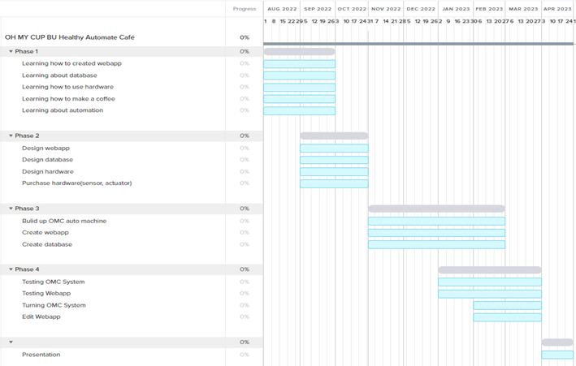

**บทที่ 2**

**ทฤษฎีที่เกี่ยวข้อง**

การดำเนินโครงการครั้งนี้ เป็นการพัฒนาเว็บแอปพลิเคชันตู้ชงน้ำอัตโนมัติ โดยผู้จัดทำโครงงานได้ศึกษาและรวบรวมข้อมูลที่เดียวข้องกับโครงงานตามหัวข้อต่อไปนี้

1. ตู้ชงน้ำอัตโนมัติ

2. เครื่องดื่มเพื่อสุขภาพ

3. การเก็บรักษาส่วนผสม

         4. มอเตอร์

         5. Peristaltic pump

         6. Limit Switch

         7. Database

         8. API

         9. ภาษาและโปรแกรมที่ใช้ในการทำเว็บไซต์

10. โปรแกรมที่ใช้ในการทำเว็บไซต์

**2.1 ตู้ชงน้ำอัตโนมัติ**

       การแพร่ระบาดของโรคโควิด-19 ทำให้ธุรกิจร้านกาแฟหรือคาเฟ่ต่างพากันปิดตัวลง ถึงกระนั้นผู้คนต่างชื่นชอบการรับประทานเครื่องดื่มต่างๆไม่ว่าจะเป็นกาแฟ น้ำปั่น ชานม และอื่นๆ ผู้ประกอบการต่างๆ จึงพากันมองหาแนวทางใหม่ในการขยายธุรกิจและสิ่งนั้นก็คือ ตู้อัตโนมัติเนื่องจากสามารถติดตั้งได้ง่ายและประหยัดพื้นที่ในการใช้สอยอีกทั้งยังสะดวกสบายต่อการดูแลรักษา เงินลงทุนที่น้อยกว่ามากๆ หากเทียบกับการเปิดร้านคาเฟ่หรือการซื้อแฟรนไชส์ นักลงทุนจึงหันมาลงทุนกับตู้อัตโนมัติ กันเพิ่มมากขึ้น และในเวลานี้เอง “กระแสตู้ชงน้ำอัตโนมัติกำลังเป็นที่นิยมและเป็นกระแสในสังคมไทย” ไม่ว่าจะเป็นการเปิดตัวของธุรกิจเครื่องชงน้ำแบบใหม่ยี่ห้อเต่าบินที่เป็นจุดสนใจของสังคมไทยในขณะนี้

       จากเรื่องดังกล่าวทางกลุ่มของเราเล็งเห็นว่าตลาดตู้ชงน้ำอัตโนมัติตอนนี้นั้นสามารถเติบโตได้ดีในอนาคตและอาจจะเป็นเทรนทางธุรกิจทางกลุ่มของเราจึงได้เสนอเครื่องชงน้ำอัตโนมัติ “OH MY CUP BU Healthy Automated Café” เพื่อการนำไปใช้งานภายในมหาวิทยาลัยและต่อยอดองค์ความรู้เพื่อน้ำไปใช้พัฒนาอุตสาหกรรมของประเทศไทยต่อไป

**2.2 น้ำชงสุขภาพ**

       สินค้าอาหารและเครื่องดื่มเพื่อสุขภาพ กำลังเป็นกระแสความต้องการที่มาแรงอย่างมากในทุกตลาดทั่วโลก รวมถึงตลาดประเทศไทย และไม่ใช่เฉพาะผู้สูงอายุเท่านั้นที่ใส่ใจเรื่องสุขภาพและการเป็นอยู่ที่ดีแต่กลุ่มผู้บริโภควัยหนุ่มสาว และวัยทำงาน ต่างเริ่มกันหันมาให้ความสนใจเกี่ยวกับการเลือกรับประทานอาหารที่ดีต่อสุขภาพมากขึ้น ด้วยการต่อยอดธุรกิจอาหารและเครื่องดื่มแบบเดิม ไปสู่สินค้าที่มีคุณประโยชน์ต่อสุขภาพร่างกายในด้านต่างๆ เช่น บำรุงสมอง บำรุงผิวพรรณ กระตุ้นระบบขับถ่าย รวมถึงสินค้าที่ผลิตจากวัตถุดิบธรรมชาติ และปลอดสารเคมี

**2.3 การเก็บรักษาส่วนผสม**

ปัจจุบันมีนวัตกรรมที่ใช้เก็บส่วนผสมที่ใช้สำหรับเครื่องดื่มต่างๆ ขึ้นมมากมายหนึ่งในนั้นก็คือ แคปซูล เป็นแคปซูลที่ใช้ได้ครั้งเดียว ตัวฝาซีลปิดสนิมด้วยฟอยล์อย่างดี เก็บรักษารสชาติ ความสดใหม่ และความหอมได้ดี  การใช้งานก็ง่าย สะดวก รวดเร็ว แค่นำเข้าเครื่องชงก็สามารถชงเครื่องดื่มที่สดใหม่ได้โดยใช้เวลาแค่ไม่กี่นาทีเนื่องจากแคปซูลทำมาจากอลูมิเนียม จึงทำให้สามารถนำไปรีไซเคิลได้ ปกติซื้อเครื่องแบบชง เมื่อเปิดฝาแต่ละครั้ง ก็จะทำให้กลิ่นระเหยออกมา พอนานๆ ไปจะทำให้รสชาติเสียไป และไม่สามารถรีไซเคิลได้ เนื่องจากเป็นถุงที่ทำมาจากพลาสติก และยากต่อการย่อยสลายอีกด้วย

**2.4 มอเตอร์**

มอเตอร์ไฟฟ้าแต่ละชนิด มีคุณสมบัติที่แตกต่างกัน ตามการใช้งาน ดังนั้นในการออกแบบเราควรคำนึงลักษณะของงาน ตามความเหมาะสม อย่างไรก็ตามเราสามารถจำแนกของมอเตอร์ไฟฟ้าออกเป็น 2 ประเภท คือ

  1. มอเตอร์ไฟฟ้ากระแสตรง (Direct Current Motor) โดยมอเตอร์ไฟฟ้ากระแสตรง ยัง สามารถแยกย่อยออกเป็น 3 ชนิด

- มอเตอร์แบบอนุกรมหรือเรียกว่าซีรีส์มอเตอร์ (Series Motor)

- มอเตอร์แบบอนุขนานหรือเรียกว่าชันท์มอเตอร์ (Shunt Motor)

- มอเตอร์ไฟฟ้าแบบผสมหรือเรียกว่าคอมปาวด์มอเตอร์ (Compound Motor)

2. มอเตอร์ไฟฟ้ากระแสสลับ (Alternating Current Motor) โดยมอเตอร์ไฟฟ้ากระแสสลับ ยังสามารถแยกย่อย ได้ 3 ชนิด

- มอเตอร์ไฟฟ้ากระแสสลับชนิด 1 เฟส ประกอบด้วย สปลิทเฟสมอเตอร์ (Split-Phase motor), คาปาซิเตอร์มอเตอร์ (Capacitor motor), รีพัลชั่นมอเตอร์ (Repulsion-type motor), ยูนิเวอร์แซ ลมอเตอร์ (Universal motor) และ เช็ดเดดโพลมอเตอร์ (Shaded-pole motor)

- มอเตอร์ไฟฟ้ากระแสสลับชนิด 2 เฟส

- มอเตอร์ไฟฟ้ากระแสสลับชนิด 3 เฟส

ในที่นี้จะกล่าวถึงเฉพาะมอเตอร์ไฟฟ้ากระแสตรงเนื่องจากมอเตอร์ไฟฟ้ากระแสตรงเป็นที่ นิยมใช้กันมาก เนื่องจากสามารถความควบความเร็วได้ดีกว่า มอเตอร์ไฟฟ้ากระแสสลับ เหมาะสำหรับการ ควบคุมความเร็ว ซึ่งมีความเที่ยงตรงและแม่นยำมาก ซึ่งที่มักพบเห็นโดยทั่วไปในเครื่องออกกำลังกาย ประเภท ลู่วิ่งไฟฟ้า ระบบควบคุมสายพานการผลิตในโรงงานอุตสาหกรรม ซึ่งสามารถปรับความเร็วได้ตั้งแต่ความเร็วต่ำสุดจนถึงความเร็วสูงสุดได้นอกจากนี้ยังนำมาใช้ในระบบขับเคลื่อนในรถยนต์ไฟฟ้า โรงงานทอผ้า โรงงานปั่น เส้นใยสังเคราะห์ และอื่น ๆ อีกมากมาย

**2.4.1 การทำงานของมอเตอร์ไฟฟ้ากระแสตรง**

มอเตอร์ไฟฟ้ามีส่วนประกอบหลักออกเป็น 2 ส่วน คือ ส่วนที่อยู่กับที่หรือที่เรียกว่า Stator คือส่วนที่จะเป็นโครงสร้างหลักของมอเตอร์หรือเฟรมภายนอก ชุดนี้ประกอบด้วย ตัวโครง ขั้วแม่เหล็ก ไฟฟ้า  ขดลวดสนาม (Field Winding) มี 2 ชุด มีชุดขดลวดแบบอนุกรม ชุดขดลวดแบบขนาน ชุด แปรงถ่าน และ ลูกปืน ทำหน้าที่เป็นทางเดินของเส้นแรงแม่เหล็กระหว่างขั้วเหนือและขั้วใต้

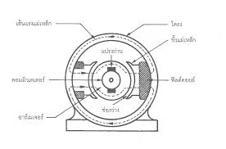

stator

ส่วนประกอบสำคัญอีกอย่างที่ติดตั้งอยู่ Stator คือ ขั้วแม่เหล็ก หรือ Pole ในส่วนนี้จะ ประกอบไปด้วยแกนของขั้วแม่เหล็กและขดลวด ทำด้วยแผ่นเหล็กบาง ๆ กั้นด้วยฉนวนประกอบกัน เป็นแท่งยึด ติดกับเฟรม ที่ส่วนปลายขึ้นรูปให้มีความโค้ง รับกับโรเตอร์ หรือ ขั้วแม่เหล็ก เพื่อต้องการ ให้ขั้วแม่เหล็กและโรเตอร์แนบสนิทโดยเว้นช่องว่างเพียงเล็กน้อย เพื่อเมื่อโรเตอร์หมุนตัดกับ ขั้วแม่เหล็กจะส่งผลให้เกิดเส้นแรง แม่เหล็กมากที่สุด

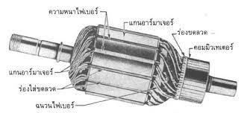

โรเตอร์

อีกส่วนเป็นขดลวดพันรอบแกนขั้วแม่เหล็ก เมื่อมีการป้อนกระแสไฟฟ้าเข้าไป ก็จะทำให้เกิด เส้นแรงแม่เหล็กขึ้นทั้งด้านบวกและด้านลบ มีทำให้เกิดแรงเสริมและหักล้างกันกับสนามแม่เหล็กของ อาเมเจอร์ทำให้เกิดแรงบิดเกิดการหมุน

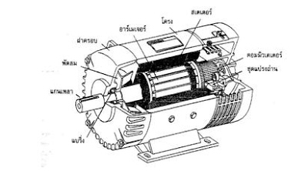

โครงสร้างมอเตอร์

**2.4.2 การทำงานของมอเตอร์ไฟฟ้ากระแสตรง**

เมื่อป้อนแรงดันไฟฟ้ากระแสตรงให้กับมอเตอร์ กระแสส่วนหนึ่งจะผ่านแปรงถ่านผ่านคอมมิว เตเตอร์ เข้าไปในขดลวดอาร์มาเจอร์สร้างสนามแม่เหล็กขึ้น กระแสไฟฟ้าอีกส่วนหนึ่งจะไหลเข้าไปใน ขดลวดเกิด สนามแม่เหล็ก 2 สนาม เกิดขั้วเหนือและขั้วใต้ ตามคุณสมบัติของเส้นแรงแม่เหล็กจะ เสริมกันเมื่ออยู่ใน ทิศทางเดียวกัน และจะหักล้างกันเมื่ออยู่ในทิศทางตรงกันข้าม ทำให้เกิดแรงบิดใน ตัวอาร์มาเจอร์ซึ่งวางอยู่บนแกนเพลาเกิดการหมุนตัว ขณะที่อาร์มาเจอร์หมุนเรียกว่า โรเตอร์ (Rotor) ซึ่งการหมุนที่เกิดจากอำนาจของเส้นแรงแม่เหล็กทั้งสองทำปฏิกิริยาต่อกันและทำให้ขดลวดอาร์มา เจอร์หรือโรเตอร์หมุนเป็นไปตามกฎซ้าย ของเฟลมมิ่ง (Fleming left hand rule)

**2.4.3 ชนิดของมอเตอร์ไฟฟ้ากระแสตรง**

1. มอเตอร์แบบอนุกรม (Series Motor) คือมอเตอร์ที่ขดลวดสนามแม่เหล็กต่ออนุกรมกับ อาร์เมเจอร์ของมอเตอร์ มีคุณลักษณะเด่นคือให้แรงบิดสูง ส่วนใหญ่นำไปใช้กับรถไฟฟ้า เครนไฟฟ้า เครื่องดูด ฝุ่น เครื่องผสมอาหาร สว่านไฟฟ้าจักรเย็บผ้า เครื่องเป่าผม มอเตอร์ประเภทนี้เหมาะกับ งานหนัก อย่างไรก็ตาม มอเตอร์ชนิดนี้ เมื่อไม่มีโหลดรอบจะสูงมาก ดังนั้นเวลาสตาร์ทมอเตอร์จึง จำเป็นต้องต่อโหลดไว้เสมอ

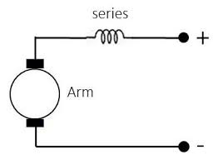

Series Motor

2. มอเตอร์ไฟฟ้ากระแสตรงแบบขนาน (Shunt Motor) คือมอเตอร์ที่ขดลวดสนามแม่เหล็ก จะต่อขนานกับขดลวดชุดอาเมเจอร์ ข้อดีของมอเตอร์ชนิดนี้มีคุณลักษณะเด่นที่ให้ความเร็วรอบคงที่ มี แรงบิด ตอนเริ่มหมุนต่ำ เหมาะสำหรับประกอบเป็นพัดลม เนื่องจากพัดลมต้องการความเร็วคงที่

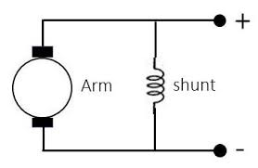

Shunt Motor

3. มอเตอร์ไฟฟ้ากระแสตรงแบบผสม (Compound Motor) เป็นมอเตอร์ที่ประกอบด้วย ขดลวดสนามแม่เหล็ก 2 ชุด คือ ขดลวดขนานและขดลวดอนุกรม ซึ่งสนามแม่เหล็กจากขดลวดทั้ง 2 ชุดจะ เสริมกัน และเมื่อโหลดเพิ่มขึ้น กระแสที่ไหลผ่านขดลวดขนานก็จะลดลง แต่กระแสที่ไหลผ่าน ขดลวดอนุกรมจะ เพิ่มขึ้น ส่งผลให้สนามแม่เหล็กมีความเข้มมากขึ้น ซึ่งจะท าให้สนามแม่เหล็กที่เกิด ขึ้นกับขดลวดทั้ง 2 ขดลวดมี การชดเชยกัน ส่งผลให้สนามแม่เหล็กคงที่ โดยนำข้อดีของมอเตอร์ไฟฟ้า 2 แบบแรกมาผสมกัน จะทำให้มี คุณลักษณะพิเศษคือมีแรงบิดสูง (High staring torque) แต่ให้ ความเร็วรอบที่คงที่ ขณะยังไม่มีโหลดจนกระทั้ง มีโหลดเต็มที่ มอเตอร์แบบนี้ สามารถต่อขดลวดได้ 2 แบบ

3.1 แบบที่ 1 ต่อขดลวดแบบชันท์ขนานกับอาเมเจอร์เรียกว่า ชอทชันท์ (Short Shunt Compound Motor)

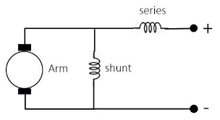

Short Shunt Compound Motor

3.2 แบบที่ 2 ต่อขดลวดขนานกับขดลวดอนุกรมและขดลวดอาเมเจอร์เรียกว่า ลองชั้นท์คอม ปาวด์มอเตอร์ (Long shunt motor)

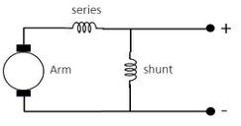

Long shunt Motor

มอเตอร์ไฟฟ้ากระแสตรงแบบผสมแบบนี้ ขณะหมุนตัวเปล่าหรือไม่มีโหลด กระแสที่ไหลในขดลวดอนุกรมจะมีจำนวนเล็กน้อย มอเตอร์จะหมุนโดยอาศัยเส้นแรงแม่เหล็กส่วนมากจากขดลวดขนานทำให้มีความเร็วรอบคงที่เช่นเดียวกับมอเตอร์แบบขนาน

มอเตอร์ไฟฟ้ากระแสตรงแบบผสมจะเหมาะสมกับงานที่ต้องการแรงบิดตอน Start สูง และมี ความเร็วรอบคงที่ขณะไม่มีโหลด โดยจะนำไปใช้หมุนขับโหลดหนักๆ อาทิ เครื่องตัดโลหะ เครื่องม้วนโลหะ เครื่องรีดโลหะ และลิฟต์ เป็นต้น และหลังจากนั้นมอเตอร์ก็จะหมุนด้วยความเร็วรอบคงที่

**2.4.4 โมดูลขับมอเตอร์**

BTS7960 เป็นโมดูล H-bridge กระแสสูงสำหรับการใช้งานมอเตอร์ไดรฟ์ เชื่อมต่อกับ ไมโครคอนโทรลเลอร์ทำได้ง่ายโดย IC ไดร์เวอร์ในตัวซึ่งมีอินพุตลอจิก สำหรับไดรฟ์มอเตอร์ PWM กระแสสูงที่มีการป้องกันโดยใช้พื้นที่บอร์ดต่ำมาก การป้องกันอุณหภูมิเกินแรงดันไฟเกิน, กระแสไฟ เกินและไฟฟ้าลัดวงจร

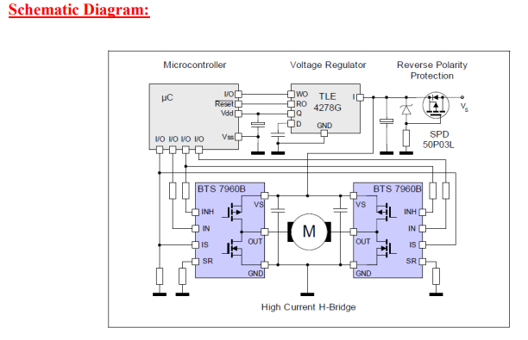

H-Bridge เป็นวงจรอิเล็กทรอนิกส์ที่ทำหน้าที่สลับขั้วไฟฟ้าให้กับโหลด ซึ่งส่วนมากนั้นเรามัก พบวงจร H-Bridge ในหุ่นยนต์ หรืออุปกรณ์ที่มี DC motor และต้องมีการหมุนในทิศทางไป-กลับ สลับกันตลอดเวลา หากจะกล่าวถึงคือวงจร AC-DC Converter, AC-AC Converter วงจรควบคุม มอเตอร์ส่วนใหญ่ โดยเฉพาะวงจรควบคุม Bipolar Stepper Motor ล้วนใช้วงจร H-Bridge ในการ ทำงานทั้งสิ้น เราสามารถสร้างวงจร H-Bridge อย่างง่าย ๆ จากสวิตช์ 4 ตัว ดังรูป

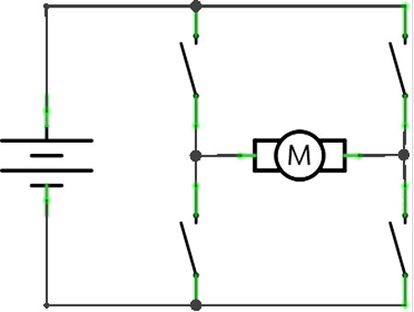

เมื่อเราปิดวงจรสวิตช์ตัวที่ 1 และตัวที่ 4 กระแสไฟฟ้าจะไหลผ่านสวิตช์ 1 ผ่านมอเตอร์จาก ซ้ายไปขวา ผ่านสวิตช์ 4 แล้วไหลลงกราวด์ ตามรูป

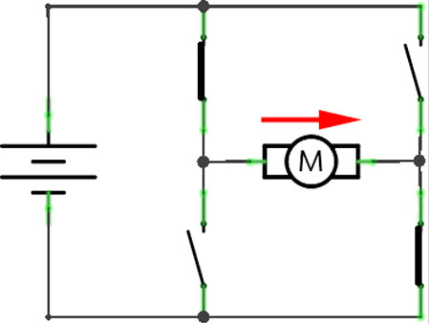

เมื่อเราทำการปิดวงจรสวิตช์ตัวที่ 3 และตัวที่ 2 กระแสไฟฟ้าจะไหลผ่านสวิตช์ 3 ผ่าน มอเตอร์จากขวาไปซ้าย ผ่านสวิตช์ 2 ซึ่งจะส่งผลให้มอเตอร์หมุนกลับทิศทางไปอีกด้านหนึ่ง จากนั้นจึง ไหลลงกราวด์ ตามรูป

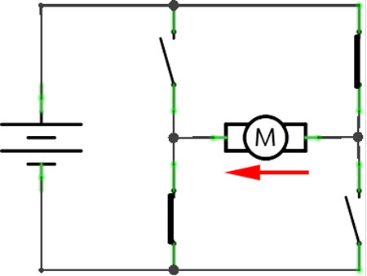

ข้อควรระวังคือหากเราควบคุมผิดพลาด เช่นรูปด้านล่างเราทำการปิดวงจรสวิตช์ 3 และ 4 กระแสไฟฟ้าจะไหลผ่านวงจรโดยไม่มีความต้านทานใด ๆ ทำให้เกิดการลัดวงจรไฟฟ้า ซึ่งจะส่งผลให้ เกิดความเสียหายกับวงจร วงจรอาจไหม้จากความร้อนที่เกิดขึ้นได้

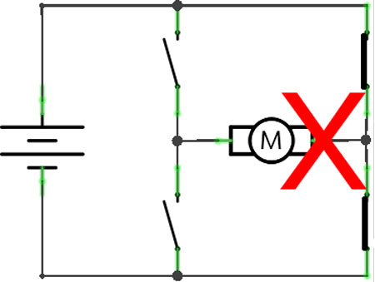

PWM หรือ Pulse Width Modulation คือสัญญาณพลัสที่มีค่าความถี่คงที่แต่ความกว้าง ของพลัสเปลี่ยนแปลงได้ PWM เป็นวิธีหนึ่งที่นิยมใช้กันมากในงานควบคุม เช่นการควบคุมความเร็ว มอเตอร์

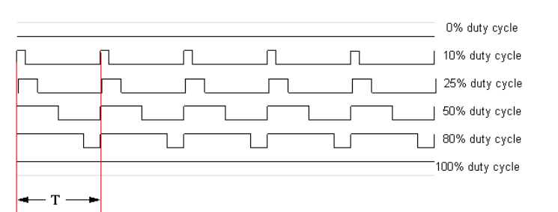

ในการปรับคาบเวลาจะมีผลกับกระแสไฟฟ้าที่จ่ายออกไปยังอุปกรณ์ที่จะควบคุมดังนี้ ถ้าปรับ 50% Duty cycle จะทำให้มีช่วงที่เป็น High 50% ดังนั้นกระแสไฟฟ้าที่จ่ายออกไปจะเหลือแค่ 50% ของทั้งหมด เมื่อนําไปควบคุมมอเตอร์ จะทำให้มอเตอร์หมุนด้วยความเร็ว 50% ของความเร็วสูงสุด

**2.5 Peristaltic Pump**

เป็นปั๊มชนิดรีดท่อสายยางที่นิยมนำไปใช้กับงานผลิตหรืองานวิจัยในอุตสาหกรรมอาหาร โรงงานผลิตยา อุตสาหกรรมเคมี และงานบำบัดน้ำเสียในโรงงานอุตสาหกรรม เนื่องจากเป็นปั๊มสะอาด ของเหลว(Sample) จะไหลอยู่ในสายยางที่ถูกผลักโดยลูกกลิ้งบีบไปบนสายยางเพื่อผลักของเหลว(Sample)ให้เคลื่อนที่ไป ทำให้ไม่มีชิ้นส่วนใดของปั๊มที่จะสัมผัสกับของเหลว(Sample) ในสายยางเลย(No contaminate) สามารถควบคุมการทำงานได้ทั้งค่าอัตราการไหล(flowrate) และค่าปริมาตร(Volume) ที่ต้องการได้อย่างเที่ยงตรง(Precision) สามารถใช้ตวงปริมาตรเท่ากัน โดยการตั้งค่าเวลาให้เครื่องทำงานซ้ำๆได้ เช่น ให้เติมน้ำเชื่อม 50 ml. ในกระป๋อง 20 ใบ โดยเว้นระยะเวลาห่างกันกระป๋องละ 10 วินาที เป็นต้น สามารถเลือกชนิดของสายยางที่นำมาใช้ได้เหมาะสมกับของเหลว(Sample) ที่จะไม่ทำปฏิกิริยากับของเหลวในสายยางนั้นได้หลายรูปแบบ เช่น สายยางทนสารเคมี สายยางทนความร้อน เป็นต้น

**2.5.1 วิธีการทำงานของ Peristaltic pump**

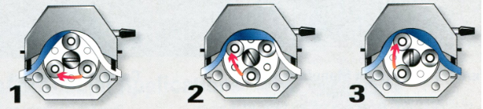

Peristaltic pump จะทำงานโดยการหมุนตัว roller ไปกดที่สายยางแล้วกดเอาของเหลวให้ เคลื่อนที่ไปตาม roller โดยสายยางจะอยู่ที่เดิม ดังนั้นเมื่อหมุน roller ไปเรื่อยๆ ของเหลว (Sample) ก็จะสามารถเคลื่อนที่ไปข้างหน้าได้โดยไม่ต้องสัมผัส roller โดยตรง ทำให้ของเหลว (Sample) สะอาดและปลอดภัยอยู่ในสายยาง ความแม่นยำในการเคลื่อนที่ของ ของเหลว (Sample) ขึ้นกับ จำนวนของ roller ที่ใช้ในการหมุนยิ่งมากก็จะมีความแม่นยำมาก และขนาดของเส้นผ่านศูนย์กลาง ภายในของท่อสายยาง (Inside Diameter)

**Peristaltic Pump** สามารถแบ่งองค์ประกอบออกเป็นส่วนๆ ได้ดังนี้

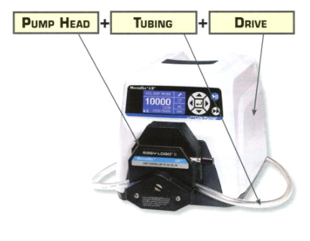

**2.5.2 วิธีในการเลือกองค์ประกอบของ Peristaltic Pump**

1) เลือกชนิดของ Drive ให้เหมาะกับลักษณะของงานที่ต้องการ เช่น

- ควบคุมการทำงานเป็นอัตราการไหล (Flow rate), จะใช้อัตราการไหลกี่ ml./min.

- ควบคุมการทำงานเป็นปริมาตร (Volume) หรือใช้ในการตวงของเหลว (Sample) เป็น ml. เช่น ตวงของเหลว (Sample) 20 ml. จำนวน 50 ขวดในเวลา 3 นาที เป็นต้น

 2) เลือกชนิดของ Pump Head เช่นจะใช้กับสายยางกี่เส้น, ใช้ Flow rate เท่าไรในแต่ละเส้น

 3) เลือกชนิดของสายยาง (Tubing) เช่นเลือกสายยางที่ไม่ทำปฏิกิริยากับของเหลว (Sample) ที่จะใช้งาน

**2.6 Limit Switch**

**2.6.1 การทำงานของ Limit Switch**

การผลักดันเครื่องจักรแบบอัตโนมัตินั้น Limit Switch เป็นตัวหลักของอุปกรณ์ตรวจจับแต่ เมื่อเปรียบเทียบกับเซ็นเซอร์ชนิดอื่น ถึงจะมีโครงสร้างแบบ ง่ายราคาถูก แต่เนื่องจากการใช้งานจริง จะต้องมีการสัมผัสกับวัตถุในการตรวจจับ ดังนั้นจึงมีข้อด้อยที่ชำรุดเสียหายง่าย ทำให้ในปัจจุบันการ ใช้งาน Limit Switch จึงกำลังลดน้อยลง

JID ได้นิยาม (สวิตช์ที่จะทำงานในขณะที่เครื่องจักรซึ่งมีการกำหนดขีดจำกัด) กำหนดให้เป็น (Micro Switch) โดยมีการระบุอย่างชัดเจนถึง โครงสร้าง ขนาด อายุการใช้งานทางไฟฟ้า จาก ความหมายดังกล่าวนี้ทำให้ถูกเรียกว่า (Limit Switch) ในปัจจุบัน Auto Switch ได้ทำงานในลักษณะ ดังกล่าวนั้น ดังนนั้การใช้งานของ Limit Switch จึงกลายเป็นการใช้งานในด้านการตรวจสอบให้แน่ใจ การเปิดปิด ของประตูนิรภัยและการตรวจสอบให้แน่ใจของตำแหน่งของส่วนที่ไม่ ค่อยได้ใช้งาน

**2.6.2 กลไกสแนปแอคชัน**

Limit Switch ถ้าวัตถุสัมผัสกับส่วนตรวจวัดของ Limit Switch Plunger จะเคลื่อนตัวขึ้นลง จุดสัมผัสจะเปลี่ยน ตำแหน่งได้ในเวลานี้ในลิมิตสวิตช์กลไกสแนปแอคชันจะถูกใช้เพื่อไม่ให้เกิดสภาวะ ที่ขั้ว c ไม่สัมผัสทั้งขั้ว a และ ขั้ว b

โดยที่ไม่พิจารณาถึงความเร็วในการครบคุมการทำงานของสวิตช์ (ความเร็วในการกด) เมื่อ ได้รับแรงดันมากกว่าค่าคงที่หนึ่ง กลไกสแนปแอคชันจะทำให้สวิตช์มีการเปลี่ยนตำแหน่งด้วยค่าคบงที่ อย่างทันทีทันใด ในสวิตช์ของจริงการทำงานของสปริงตามอย่างจะเป็นสวิตช์ที่ประกอบจากแผ่น สปริงเป็นส่วนมาก

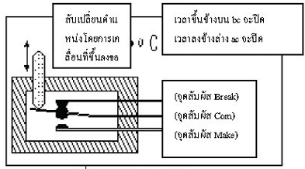

Micro Switch

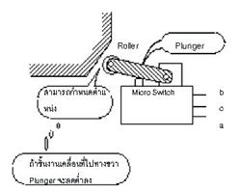 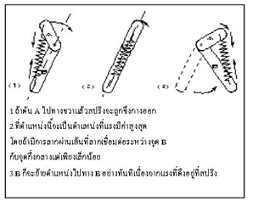

                     Limit Switch                                                กลไกลสแนปแอตชัน

**2.6.3 ลักษณะพิเศษของจุดเชื่อมต่อ**

โดยปกติใน Limit Switch จะมีขั้วปลายสายไฟฟ้าอยู่ 3 การต่อสายไฟ โดยมากจะทำจากขั้ว 2 ขั้วจากทั้งหมด โดยจะใช้งานจากการจับคู่ขั้ว a หรือ bกับ c ซึ่งแต่ละกรณี จะถูกเรียกว่าจุดเชื่อมต่อ A และ จุดเชื่อมต่อ B แต่ในสวิตช์จริงนั้นโดยมากจะถูกระบุเพียงแค่ NO.NC เท่านั้นและการจัดวาง ตำแหน่งของขั้วปลายสายไฟก็มีกรณีที่แตกต่างกับรูปภาพ

ข้อดีของสวิตช์นี้คือมีขนาดเล็กและสามารถเปิดปิดกระแสไฟฟ้าปริมาณมากได้ ทนต่อการ สั่นสะเทือนและการกระแทกความเที่ยงตรงในการกระทำซ้ำมีค่าสูงอย่างไรก็ตามปัญหาที่เกิดจากการ แตกกระจาย การกระเด็นของจุดเชื่อมต่อ และการมีเสียงเวลาทำงานก็เป็นจุดด้อยของสวิตช์นี้

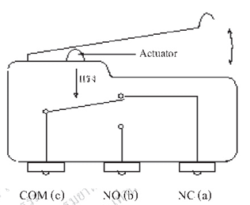

ชื่อเรียกหน้าสัมผัส

ในบรรดาเครื่องตรวจวัดการเปลี่ยนตำแหน่งแบบ สัมผัสสวิตช์แบบนี้เป็นแบบที่มีข้อดีสูงสุด ทางด้านความเที่ยงตรง ความเสถียร ความประหยัด และสามารถนำไปใช้งานได้ในสาขาต่าง ตั้งแต่ เครื่องจักรในการก่อสร้างสิ่งต่างๆ เครื่องมือทางด้านอุตสาหกรรม เครื่องจักแบบออโต้ เมชันเครื่องมือ ไฟฟ้า อุปกรณ์อิเล็กทรอนิค โดยรูปร่างของบริเวณสัมผัสจะมีหลายแบบ

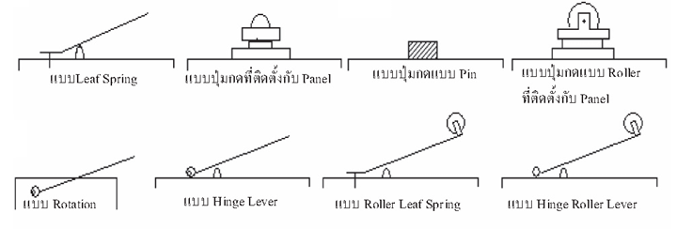

Actuator

**2.6.4 มาตรการป้องกันหน้าสัมผัส**

เนื่องจาก Limit Switch มีหน้าสัมผัสแบบกลจึงมีความจำเป็นที่จะต้องมีมาตรการป้องกัน หน้าสัมผัส จากวงจรที่ใช้สิ่งนี้คือเพื่อป้องกัน Counter Electromotive Force Surge ที่เกิดขึ้นกับ Inductive Load ตอนเปิดปิดหน้าสัมผัสรวมทั้งป้องกันการเกิดสิ่งขีดกวางการสัมผัสจาก Inrush Current

|  |  |
| --- | --- |
|  | โดยมากใช้กับไฟกระแสตรงการใช้งานกับไฟกระแสสลับจะเป็นกรณีที่ Load Capacitance มีค่าต่ำเท่านั้น  R: 10Ω-100Ω  C: 0.05~0.1uF |
|  | ไฟกระแสตรง  R: 10Ω-100Ω |
|  | ใช้ได้กับไฟกระแสตรงเท่านั้นต้องเลือกไดโอดที่สามารถทนต่อแรงดันไฟฟ้าด้านกลับได้อย่างพอเพียง |
|  | ใช้ได้กับทั้งไฟกระแสสลับและไฟกระแสตรงต้องเลือก Variter ที่มีค่ามากกว่า 1.5 เท่าของแรงดันแหล่งขจ่าย |

**2.7 Database**

DB-API เป็นตัวย่อสำหรับ Database Application Programming Interface และไลบรารีที่ช่วยให้ Python เชื่อมต่อกับเซิร์ฟเวอร์ฐานข้อมูล ขึ้นอยู่กับไลบรารี DB เชิงสัมพันธ์ที่คุณใช้ บางทีอาจมีโมดูล DB-API ของตัวเอง DB-API นั้นคล้ายกับ Web API ที่เราจัดการเป็นส่วนใหญ่ในฐานะนักพัฒนา DB-API เป็นอินเทอร์เฟซการคำนวณเฉพาะสำหรับฐานข้อมูลระหว่างฝั่งเซิร์ฟเวอร์และฐานข้อมูล ทำให้เราสามารถสื่อสารกับฐานข้อมูลโดยใช้โปรโตคอลบางอย่าง (เช่น TCP/IP)

เมื่อเราทำงานบนเว็บแอปพลิเคชันฝั่งไคลเอ็นต์ เรามักจะดึงข้อมูลจากเว็บ API เพื่อแสดงให้ผู้ใช้ปลายทางทราบ และหากผู้ใช้ปลายทางแก้ไข/อัปโหลดข้อมูลที่มีอยู่/ใหม่ เราต้องตรวจสอบให้แน่ใจว่าการดำเนินการ CRUD นั้นถูกเรียกใช้ตามนั้น

โมเดลไคลเอ็นต์-เซิร์ฟเวอร์นี้ใช้กับระบบใหม่จำนวนมากเพื่อโต้ตอบกับเซิร์ฟเวอร์ อย่างเช่น ฐานข้อมูลเหมือนกัน โดยใช้การโต้ตอบระหว่างไคลเอนต์กับเซิร์ฟเวอร์ผ่านเครือข่าย เมื่อผู้ใช้ส่งคำขอ เบราว์เซอร์จะทำเช่นเดียวกันกับเว็บเซิร์ฟเวอร์ เมื่อถึงจุดนั้น เว็บเซิร์ฟเวอร์จะกลายเป็นไคลเอนต์ที่ส่งคำขอไปยังฐานข้อมูล ฐานข้อมูลนี้จะทำหน้าที่เป็นเซิร์ฟเวอร์เพื่อตอบสนองคำขอ

ถ้าเราพูดถึงข้อมูลและการถ่ายโอนข้อมูลผ่านเครือข่าย มันจะเกี่ยวข้องกับสองโปรโตคอลหลัก คือ TCP และ IP เนื่องจากเป็นโปรโตคอลที่ใช้การเชื่อมต่อ เราจึงต้องสร้างการเชื่อมต่อจาก DB-API ไปยังเซิร์ฟเวอร์ฐานข้อมูลผ่าน TCP/IP เสมอ กล่าวอีกนัยหนึ่ง เราต้องเริ่มเซสชันสำหรับการเชื่อมต่ออย่างชัดเจนและสิ้นสุดการเชื่อมต่อสำหรับเซสชัน:

# DB-API for PostgreSQL

import psycopg2

connection = psycopg2.connect('dbname=test')

# perform task

connection.close()

ในแต่ละเซสชันฐานข้อมูล มีหลายทรานเซคชั่นที่สามารถเกิดขึ้นได้ เซคชั่นช่วยให้เราควบคุมแต่ละทรานเซคชั่นเช่น git ลองนึกภาพว่าคุณเปลี่ยนโค้ดสำหรับงานของคุณบนแถว แล้วแถวก่อนที่จะคอมมิตและพุชไปยังสเตจ แต่ถ้านักพัฒนาอาวุโสพบจุดบกพร่อง คุณอาจต้องเปลี่ยนกลับ ดังนั้นพูดได้ว่า:

transaction.add('CREATE TABLE coffee (

    id INTEGER PRIMARY KEY,

    item STRING NOT NULL') ;

)

transaction.add('''

    INSERT INTO coffee (id, item) VALUES (%(id)s, %(item)s);',

    { 'id': 1, 'item': 'Cafe Latte' }

''')

transaction.commit()

transaction.rollback()

หากคุณคุ้นเคยกับบรรทัดคำสั่ง git ตามที่ได้อธิบายไว้ข้างต้น อาจช่วยให้คุณเข้าใจสำหรับทรานเซคชั่นฐานข้อมูลได้ ใช้งานง่ายและเนื่องจากฐานข้อมูลอาจล้มเหลวในบางครั้ง เราจึงสามารถย้อนกลับไปยังจุดก่อนหน้าก่อนที่จะทำการเปลี่ยนแปลงได้

แต่ละทรานเซคชั่นเป็นหน่วยอะตอมของงานในการเข้าถึงฐานข้อมูลที่ช่วยให้เราอ่านและเขียนข้อมูลได้ มีลักษณะสี่ประการที่ทำให้ฐานข้อมูลสามารถดูแลรักษาและเชื่อถือได้มากขึ้น:

* Atomicity
* Consistency
* Isolation
* Durability

เช่นเดียวกับ git ทรานเซคชั่นการดำเนินการฐานข้อมูลแต่ละรายการควรเป็นไปตามคุณสมบัติเหล่านี้ เพื่อป้องกันข้อผิดพลาดจากการทำงานพร้อมกัน ไฟฟ้าขัดข้อง และอื่นๆ

(howdatabaseAPIworkEmilie:”<https://www.educative.io/answers/how-database-api-works>”)

**2.8 API**

API คืออะไร? Federal Circuit อธิบาย APIเป็นเครื่องมือที่ “อนุญาตให้โปรแกรมเมอร์ใช้ . . . ที่เขียนไว้ล่วงหน้าโค้ดเพื่อสร้างฟังก์ชันบางอย่างในโปรแกรมของตนเอง แทนที่จะเขียนโค้ดของตนเองเพื่อทำหน้าที่เหล่านั้น (Google LLC v. Oracle America, Inc. (04/05/2021)

API ย่อมาจาก “Application Program Interface” (ส่วนต่อประสานโปรแกรมประยุกต์) ในบริบทของ API คำว่า “Application” หมายถึงทุกซอฟต์แวร์ที่มีฟังก์ชันชัดเจน ส่วน “Interface” อาจถือเป็นสัญญาบริการระหว่างสองแอปพลิเคชัน ซึ่งสัญญานี้จะกำหนดวิธีที่ทั้งสองสื่อสารกันโดยใช้คำขอและการตอบกลับ เอกสารประกอบ API มีข้อมูลเกี่ยวกับวิธีที่นักพัฒนาจัดโครงสร้างคำขอและการตอบกลับเหล่านั้น (What is an API? - API Beginner's Guide – AWS https://aws.amazon.com/th/what-is/api/)

**2.8.1 ASP.NET Web API**

ASP.NET Web API เป็นเฟรมเวิร์กที่ขยายได้สำหรับการสร้างบริการที่ใช้ HTTP ซึ่งสามารถ เข้าถึงได้ในแอปพลิเคชันต่างๆ บนแพลตฟอร์มต่างๆ เช่น เว็บ, windows, มือถือ ฯลฯ ซึ่งทำงานใน ลักษณะเดียวกับเว็บแอปพลิเคชัน ASP.NET MVC มากหรือน้อย ที่ส่งข้อมูลเป็นการตอบกลับแทน มุมมอง html. (What is Web API? https://www.tutorialsteacher.com/webapi/what-is-web- api) (ASP.NET Web API https://learn.microsoft.com/en-us/previous- versions/aspnet/hh833994(v=vs.108)

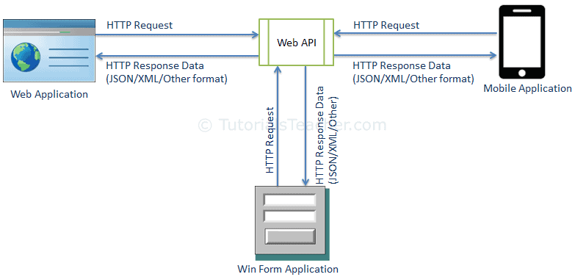

**2.9 ภาษาที่ใช้ในการพัฒนา**

**2.9.1 HTML**

HTML คือภาษาที่ใชเขียนเว็บเพจ ย่อมาจากคำว่า Hypertext Markup Language โดย Hypertext หมายถึงขอ้ความที่เชื่อมต่อกันผ่านลิงค์ Makeup หมายถึงวิธีการเขียนข้อความ Language หมายถึงภาษา ดังน้ัน HTML จึงหมายถึงภาษาที่ใช้ในการเขียน ข้อความลงบนเอกสารที่ ต่างก็เชื่อมต่อกัน ใน Cyberspace ผ่าน Hyperlink นั่นเอง ความเป็นมาของ HTML เริ่มขึ้นเมื่อ ปี1980 เมื่อ Tim Berners Lee เสนอต้นแบบสำหรับนักวิจัยใน CERN เพื่อแลกเปลี่ยนเอกสารข้อมูล ด้านการวิจัย โดยใชชื่อว่า Enquire ในปี 1990 เขาได้เขียนโปรแกรมเบราเซอร์ และทดลองรันบนเซิฟ เวอร์ที่เขาพัฒนาขึ้น HTML ได้รับการรู้จักจาก HTML Tag ซึ่งมีอยู่18 Tag ในปี 1991 HTML ถูก พัฒนาจาก SGML และ Tim ก็คิดเสมือนว่า HTML เป็นโปรแกรมย่อย ของ SGML อยู่ในตอนนั้น ต่อมาในปี1996 เพื่อกำหนดมาตรฐานให้ตรงกัน W3C World Wide Web Consortium จึงเป็นผู้ กำหนดสเปกทั้งหมดของ HTML และปี 1999 HTML 4.01 ก็ถือกำเนิดขึ้น โดยมี HTML 5 ซึ่งเป็น Web Hypertext Application ถูกพัฒนาต่อมาในปี 2014 นอกจากนี้ยังพัฒนาไปเป็น XHTML ซึ่ง คือ Extended HTML ซึ่งมีความสามารถและมาตรฐานที่รัดกุมกว่าอีกด้วย โดยอยู่ภายใต้การควบคุม ของ W3C (World Wide Web Consortium)

**2.9.2 C#**

C# คือ ภาษาคอมพิวเตอร์ประเภท object-oriented programming ได้รับการพัฒนา โดย Microsoft โดยมีจุดมุ่งหมายในการวมความสามารถการคา นวณของ C++ ด้วยการ โปรแกรมง่าย กว่า ของ Visual Basic โดย C# มีพื้นฐานจาก C++และการทา งานคลา้ยกบั Java C# ได้รับการ ออกแบบให้ทำงานกับ .NET platform ของ Microsoft จุดมุ่งหมายคือ อา นวยความสะดวกในการ แลกเปลี่ยนสารสนเทศและบริการผ่านเว็บ และทา ให้ผู้พัฒนาสร้างโปรแกรมประยุกต์ในขนาด กะทัดรัด C# ทา ให้โปรแกรมง่ายขึ้นโดยผ่านการใช้ Extensible Markup Language (XML) และ Simple Object Access Protocol (SOAP) ซึ่งยอมให้เข้าถึงออบเจคของโปรแกรมหรือเมธอด โดย ปราศจากความต้องการให้ผู้เขียน โปรแกรมเขียนคำสั่งเพิ่มในแต่ละขั้นตอนเนื่องจากผู้เขียนโปรแกรม สามารถสร้างบน คำสั่งที่มีอยู่แทนที่การคัดลอกช้า ภาษา C# ถูกพัฒนาขึ้นโดยเป็นส่วนหนึ่งในการ พัฒนา 10 โครงสร้างพื้นฐานของ .NET Framework เป็นการนำข้อดีของภาษาต่างๆ (เช่นภาษา Delphi , ภาษา C++) มาปรับปรุงเพื่อให้มีความเป็น OOP (โปรแกรมเชิงวัตถุ) มากขึ้น ขณะเดียว กนัก็ลดความซบั ซ้อนในโครงสร้างของภาษาลง (เรียบง่ายกวา่ ภาษา C++) และมี สิ่งที่เกินความจา เป็นนอ้ยลง (เมื่อเทียบกบั Java)

**2.9.3 ASP.NET**

ความหมายของ ASP.NET ASP ย่อมาจาก Active Server Page เป็น Server-Side Script Language ชนิดหนึ่งที่ง่ายต่อ

การศึกษาใช้งาน รวมทั้งมีความสามารถและยืดหยุ่นได้เป็นอย่างดี ทำให้ ASP ได้รับความ นิยมเป็น อย่างมาก เวลาที่ใช้ ASP นั้นต้องใช้ร่วมกับภาษาอื่นๆ จึงจะท าให้มีประสิทธิภาพมากยิ่งขึ้น (จำลอง ครูอุตสาหะ, 2551) ASP.NET เป็นรุ่นถัดจาก Active Server Pages (ASP) พัฒนาโดยบริษัท ไมโครซอฟท์ของประเทศสหรัฐอเมริกา ได้ถูกสร้างขึ้นมาเป็น Server-Side Script Language บน พื้นฐาน Common Language Runtime (CLR) ภายใต้เทคโนโลยี Microsoft.NET (Kanjilal, 2010) โดย ผู้พัฒนาระบบสามารถเลือกใช้ภาษาใดก็ได้ที่รองรับโดย .NET Framework เช่น C#, JScript.NET และVB.NET เป็นต้น เพื่อสามารถนำไปใช้ในการเขียนเว็บเพจที่จ าเป็นต่อการ ตอบสนองกับ ผู้ใช้งาน(ณัฐิกานต์ ระก า, 2546) โดยเฉพาะอย่างยิ่ง ASP.NET มีความสามารถในการ นำข้อมูลจาก ฐานข้อมูล (Database) ประเภทต่างๆ มาแสดงในเว็บเพจจึงเหมาะแก่การนำไปใช้ทำ เว็บบอร์ด,เว็บเมล,ไดนามิกเว็บเพจ,เว็บเซอร์วิสตลอดจนการสร้างเว็บแอพพลิเคชั่นเพื่อใช้ภายใน องค์กรที่ต้องการคุณสมบัติการเรียกใช้ได้จากทุกที่โดยไม่ต้องมีการติดตั้งในเครื่องผู้ใช้ เช่น การเรียน แอพพลิเคชั่นจากสาขาต่างๆ เป็นต้น (ธวัชชัย สุริยะทองธรรม, 2548)

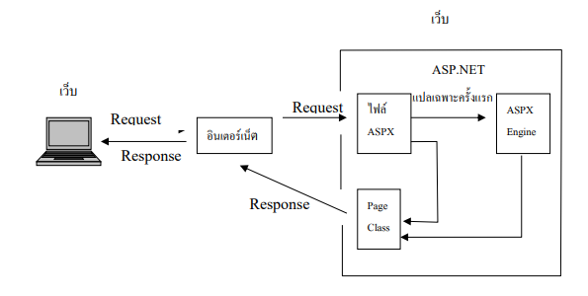

ขั้นตอนการถูกเรียกใช้งานจากบราวเซอร์

**2.10 เครื่องมือที่ใช้ในการพัฒนา**

**2.10.1 Visual Studio**

Visual Studio เป็นสภาพแวดล้อมการพัฒนาแบบรวม (IDE) จาก Microsoft มันถูกใช้เพื่อ พัฒนาโปรแกรมคอมพิวเตอร์ เช่นเดียวกับเว็บไซต์ เว็บแอพ บริการเว็บ และแอพมือถือ Visual Studio ใช้แพลตฟอร์มการพัฒนาซอฟต์แวร์ของ Microsoft เช่น Windows API, Windows Forms, Windows Presentation Foundation, Windows Store และ Microsoft Silverlight สามารถ สร้างได้ทั้งโค้ดเนทีฟและโค้ดที่ได้รับการจัดการ Visual Studio มีตัวแก้ไขโค้ดที่สนับสนุน IntelliSense (องค์ประกอบการเติมโค้ดให้สมบูรณ์) ตลอดจนการปรับโครงสร้างโค้ด ดีบักเกอร์แบบ รวมทำงานเป็นทั้งดีบักเกอร์ระดับซอร์และดีบักเกอร์ระดับเครื่อง เครื่องมือในตัวอื่นๆ ได้แก่ ตัวสร้าง โปรไฟล์โค้ด ตัวออกแบบสำหรับการสร้างแอปพลิเคชัน GUI นักออกแบบเว็บไซต์ นักออกแบบชั้น เรียน และผู้ออกแบบสคีมาฐานข้อมูล ยอมรับปลั๊กอินที่ขยายฟังก์ชันการทำงานในเกือบทุกระดับ รวมถึงเพิ่มการรองรับระบบควบคุมแหล่งที่มา (เช่น Subversion และ Git) และเพิ่มชุดเครื่องมือใหม่ เช่น บรรณาธิการและนักออกแบบภาพสำหรับภาษาเฉพาะโดเมนหรือชุดเครื่องมือสำหรับด้านอื่นๆ ของการพัฒนาซอฟต์แวร์ วงจรชีวิต (เช่นไคลเอ็นต์ Azure DevOps: Team Explorer)

Visual Studio รองรับภาษาการเขียนโปรแกรมที่แตกต่างกัน 36 ภาษา และอนุญาตให้ตัว แก้ไขโค้ดและตัวดีบักรองรับ (ในระดับต่างๆ กัน) เกือบทุกภาษาการเขียนโปรแกรม หากมีบริการ เฉพาะภาษา ภาษาในตัว ได้แก่ C, C++, C++/CLI, Visual Basic .NET, C#, F#, JavaScript, TypeScript, XML, XSLT, HTML และ CSS รองรับภาษาอื่นๆ เช่น Python, Ruby, Node.js และ M และอื่นๆ ผ่านทางปลั๊กอิน Java (และ J#) ได้รับการสนับสนุนในอดีต

Visual Studio รุ่นพื้นฐานที่สุด รุ่น Community มีให้บริการฟรี สโลแกนสำหรับ Visual Studio Community edition คือ "ฟรี IDE ที่มีคุณลักษณะครบถ้วนสำหรับนักเรียน โอเพ่นซอร์ส และนักพัฒนารายบุคคล"

**2.10.2 Microsoft SQL Server**

SQL Server (Mistry et al., 2014) ได้รับการพัฒนาโดยบริษัท Microsoft และเป็นตัวแทน ของระบบที่กำหนดวิธีการที่ใช้ในการจัดการฐานข้อมูล จัดการฐานข้อมูลเชิงสัมพันธ์และมีแอปพลิเค ชันให้เลือกมากมายสำหรับการประมวลผลธุรกรรม การวิเคราะห์ในสภาพแวดล้อมไอทีขององค์กร และระบบธุรกิจอัจฉริยะ SQL Server Management Studio เป็นเครื่องมือหลักที่ใช้จัดการ เซิร์ฟเวอร์และฐานข้อมูล SQL Server ให้บริการทั้งความต้องการทางวิชาการและแอปพลิเคชันระดับ อุตสาหกรรมที่มีให้เราในวันนี้มีหลายเวอร์ชั่น: Enterprise, Standard, Web, Developer และ Express.

**2.10.3Figma**

Figma คือเครื่องมือออกแบบที่ขึ้นแท่นอันดับ 1 ในปี 2022 โดยสามารถใช้ออกแบบได้ตั้งแต่ เว็บไซต์, แอปพลิเคชัน สำหรับเหล่า UX/ UI Designer ทั่วโลก หรือใช้สำหรับการแบบโลโก้, artwork ต่างๆ ของสายงาน Graphic Design รวมไปถึงคนทั่วไปที่ใช้ในการออกแบบ Presentation ใน รูปแบบที่มีลูกเล่นมากกว่าที่เราเคยเห็นในอดีต Figma ให้ความสำคัญในเรื่องของการทำงานร่วมกัน ภายในทีม ทำให้ทีม UX/ UI Design ทำงานกันได้ง่ายขึ้น ร่วมไปถึงส่งเสริมการทำระหว่างทีมที่ช่วย ให้ Designer ส่งต่องานกับ Developer ได้ง่ายมากยิ่งขึ้น โดยสิ่งแรกที่เห็นได้ชัดคือตัวโปรแกรม Figma ที่ใช้งานในรูปแบบ browser-based ที่ทุกคนสามารถทำงานพร้อมกันได้ทุกที่ ทุกเวลา และ ยังมี Features อีกมากมายที่ช่วยให้การส่งต่องานระหว่างทีมทำได้ง่ายขึ้นกว่าเครื่องมือการออกแบบ อื่นๆ ([DESIGN](https://blog.skooldio.com/category/design/)Figma คืออะไร? [Patchara Boonmathanaruk](https://blog.skooldio.com/author/patchara/) Business Development Associate | Skooldio September 27, 2022)

**บทที่ 3**

**ขั้นตอนการดำเนินโครงงาน**

**3.1 การศึกษาและรวบรวมข้อมูล**

ผู้จัดทำโครงงานได้ทำการศึกษาข้อมูลและงานวิจัยต่าง ๆ ที่เกี่ยวข้อง เช่น งานวิจัย การออกแบบ (Mechanic) การออกแบบเว็บแอปพลิเคชัน (Web Application)

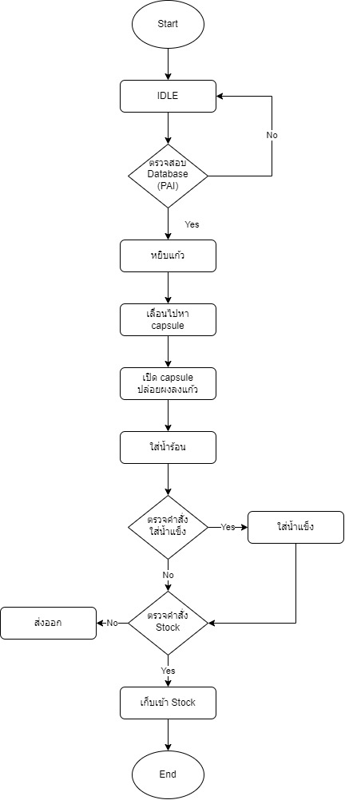

**3.1.1 ขั้นตอนและหลักการทำงานของเครื่องชงกาแฟอัตโนมัติ**

ในกรณีศึกษานี้ ในเครื่องชงกาแฟอัตโนมัติที่ควบคุมด้วยไมโครคอนโทรลเลอร์ตระกูล NodeMCU ซึ่งหลังจากได้ศึกษาทฤษฎีและหลักการทำงานของอุปกรณ์ที่ต้องนำมาใช้งานโดยมี หลักการทำงานของเครื่องชงกาแฟอัตโนมัติร่วมกับไมโครคอนโทรลเลอร์ ดังนี้

ขั้นตอนการทำงานของเครื่องชงกาแฟอัตโนมัติแบ่งได้ดังนี้

1. สตาร์ท/เริ่มทำงาน
2. มอเตอร์ 1 ทำงาน ทำให้แก้วล่วงลงมา
3. ปั๊มดูดนมข้นหวาน, นมพร่องมันเนย ใส่ในแก้ว
4. เซอร์โว 1 ดันแคปซูลไหลตามร่องเข้าเครื่องชงกาแฟแคปซูล
5. มอเตอร์ 2 ทำงานปิดฝาเครื่องชงกาแฟแคปซูล
6. เซอร์โว 2 กดปุ่มเลือกปริมาณน้ำ
7. น้ำร้อนไหลลงแก้ว
8. น้ำแข็งไหลลงแก้ว
9. เช็คคำสั่งว่าจะรับเลยหรือเก็บสต๊อก
10. รับเลยจะมีมอเตอร์ดันแก้วออก/ถ้าเก็บจะเป็นลิฟท์นำแก้วลงโดยมอเตอร์หมุนบอลสกูว
11. หยุดทำงาน

**3.2 การออกแบบและพัฒนาระบบ**

**3.2.1 ออกแบบและพัฒนา System Overview**

ทางผู้พัฒนาได้รวบรวมข้อมูลและทำการออกแบบและพัฒนา System Overview เพื่อให้ ทราบถึงภาพรวมการทำงานทั้งหมด ตั้งแต่ขั้นตอนแรกที่ User จะเข้ามาใช้งานไปจนถึงขั้นตอนสุด ท้ายในการทำงาน

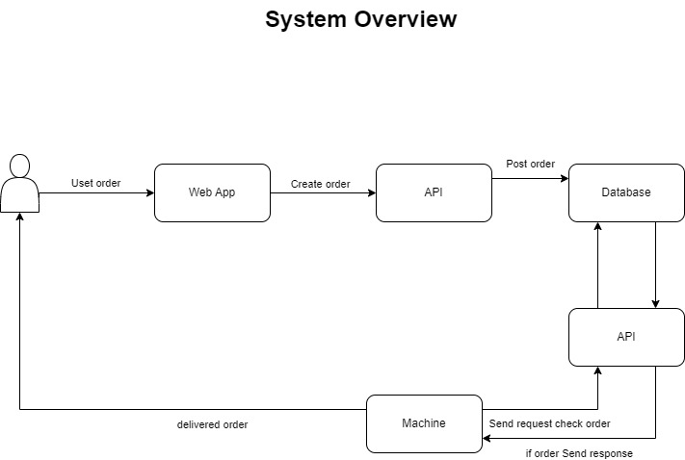

**3.2.2 การออกแบบและพัฒนาUX|UI**

ทางผู้พัฒนาได้จัดการออกแบบ UI ด้วยการใช้ Figma ในการออกแบบ UX/UI เพื่อวางแบบ ก่อนจะนำไปใช้ในการพัฒนาจริง

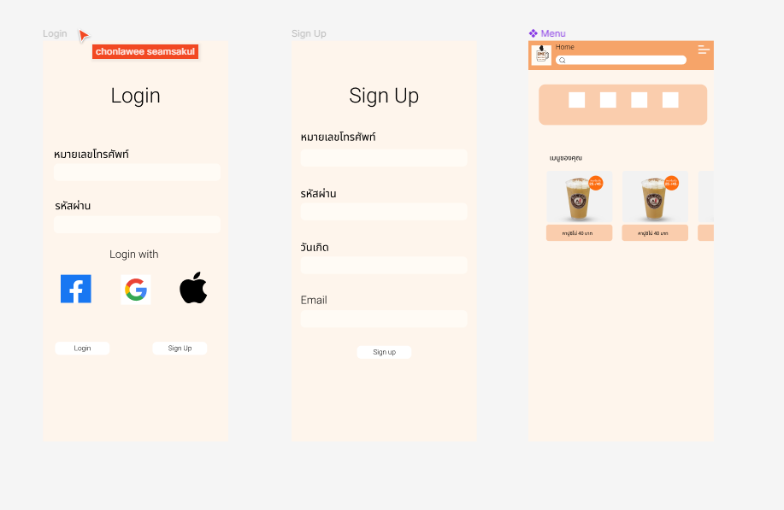

**3.2.3 ออกแบบและพัฒนา Database**

ทางผู้พัฒนาได้ออกแบบ Database สำหรับใช้จัดเก็บข้อมูลต่างๆของลูกค้า อาทิเช่น ชื่อ ออร์เดอร์ ช่องทางการชำระเงิน และยังใช้จัดเก็บข้อมูลของสินค้าภายในเว็บไซด์ ซึ่งได้สร้างออกมา เป็น Diagram ดังนี้

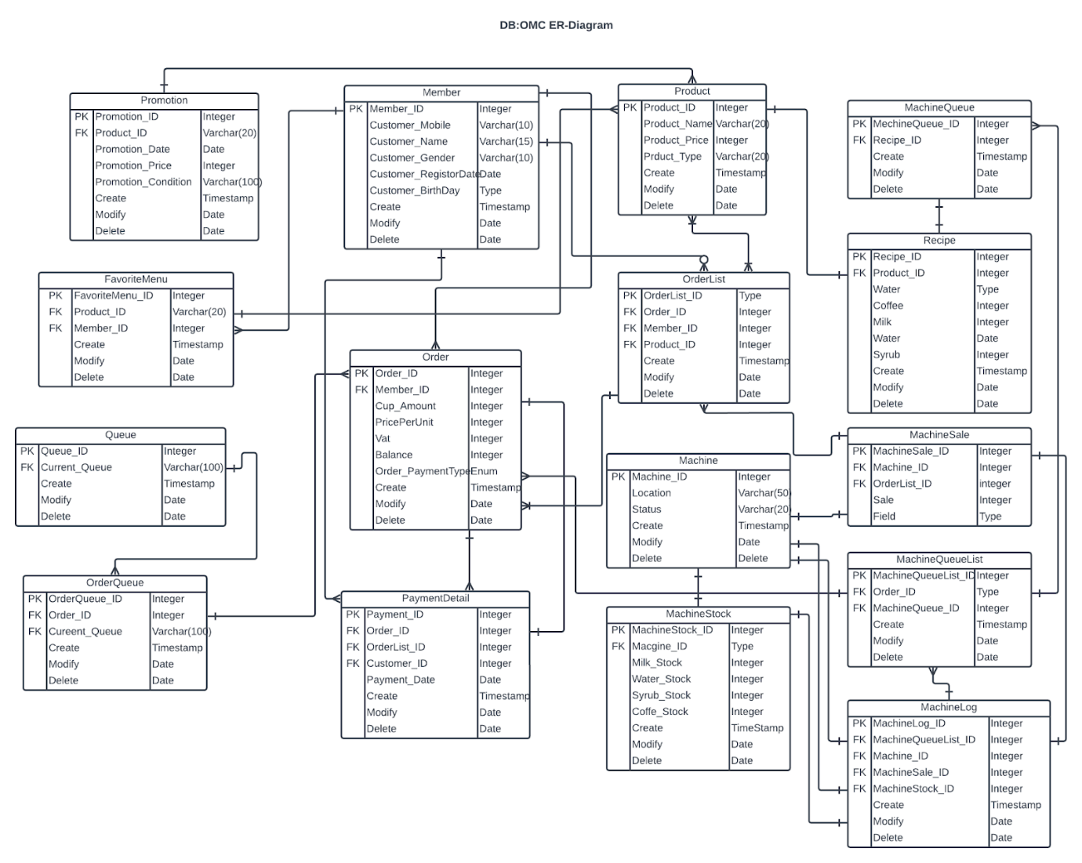

โดยการเก็บข้อมูลทั้งหมดจะมี Table ดังนี้

1. Member สำหรับเก็บข้อมูล User
2. Product สำหรับเก็บข้อมูลของ Product
3. Recipe สำหรับเก็บสูตรการชองของแต่ละ Product
4. Promotion สำหรับเก็บข้อมูลของ Product แต่ละตัวที่จะนำมาจัดPromotion
5. Favorite Menu สำหรับเก็บข้อมูลของ Product ที่ User Mark เอาไว้เป็นรายการโปรด
6. Order list ไว้สำหรับเก็บรายการสินค้าที่ลูกค้าเลือกเข้ามา เช่น กาแฟ, ชานม
7. Order เอาไว้ใช้เก็บ list ของ Order list เพื่อเอาไว้ทำใบเสร็จรวมสินค้าทั้งหมดที่ User ทำการเลือกเอาไว้
8. Order Queue สำหรับเก็บ Queue ของ Order นั้นๆว่าอยู่ Queue ไหนเอาไว้
9. Queue สำหรับเก็บข้อมูล Oder Queue ในลักษณะของ Table
10. Machine สำหรับเก็บข้อมูลของเครื่องชงน้ำ
11. Machine Stock สำหรับเก็บ Stock ของเครื่องชงน้ำ
12. Machine Sale สำหรับเก็บยอดขายของ Machine
13. Machine Queue list สำหรับเก็บ Queue ของ Machine ว่าตอนนี้อยู่ Queue ไหนของ Orderไหน และต้องทำอะไรต่อไป
14. Machine Queue สำหรับเก็บ Queue ของ Recipe ว่าจะทำอะไรก่อนหลัง
15. Machine Log เอาไว้ Monitor Machine แต่เครื่องๆ

**3.2.4 อุปกรณ์ที่ใช้ในเครื่องชงกาแฟอัตโนมัติ**

วัสดุที่นำมาใช้ทำเป็นโครงสร้างของเครื่องชงกาแฟอัตโนมัติประกอบด้วยอลูมิเนียมโปรไฟล์ และ อะคริลิก

1. อลูมิเนียมโปรไฟล์ ใช้สำหรับเป็นโครงสร้างและรองรับแรงทางกล
2. อะคริลิก ใช้สำหรับรางไหลของแคปซูลและสำหรับบรรจุแคปซูล

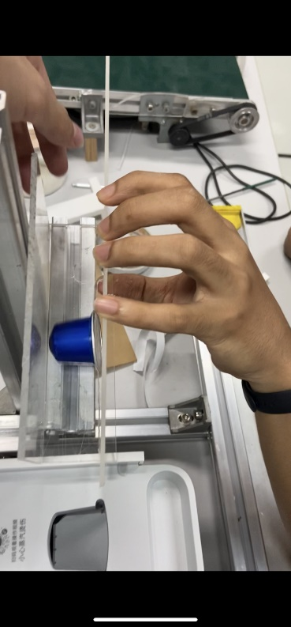

1. ปั๊มดูดของเหลว ใช้ดูดนมข้นหวาน ,นมพร่องมันเนย
2. มอเตอร์ ใช้สำหรับเปิดปิดฝาเครื่องชงกาแฟอัตโนมัติ,สายพาน,ลิฟท์,ตัวดันแก้ว

**3.3 ส่วนฮาร์ดแวร์ของเครื่องชงกาแฟอัตโนมัติ**

ส่วนประกอบที่เป็นฮาร์ดแวร์(Hardware)ของเครื่องชงกาแฟอัตโนมัติมีดังนี้

* 1. แผงวงจรไมโครคอนโทรลเลอร์
  2. ชุดแหล่งจ่ายไฟเลี้ยงสำหรับโครคอลโทรลเลอร์
  3. ส่วนขับเคลื่อนและควบคุมมอเตอร์

**3.3.1 แผงวงจรไมโครคอนโทรลเลอร์**

ไมโครคอลโทรลเลอร์ในโครงงานนี้เลือกใช้ไมโครคอนโทรลเลอร์ตระกูล NodeMCU เนื่องจากสามารถเชื่อมต่อ WiFi ได้และเป็นที่นิยม ผู้ใช้งานสามารถหาข้อมูลสนับสนุนเพื่อนำมา ประยุกต์การใช้งานได้สะดวก ไมโครคอนโทรลเลอร์ตระกูล NodeMCU ที่นำมาใช้คือ ไมโครคอนโทรลเลอร์เบอร์ ESP8266 บอร์ดคอนโทรลเลอร์ทีมีลักษณะการทำงานตามคำสั่งภาษา C คล้าย Arduino แต่มีลักษณะพิเศษกว่าตรงที่สามารถเชื่อมต่อกับ WiFi ได้การควบคุมการทางาน สามารถใช้ โปรแกรม Arduino IDE ได้เช่นเดียวกันกับ

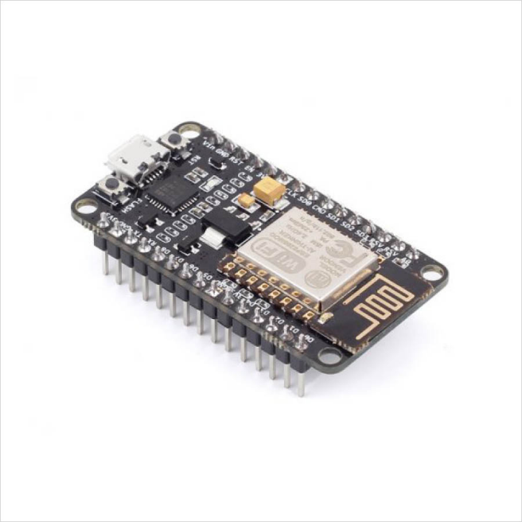

บอร์ด Arduino

**3.3.2 ส่วนขับเคลื่อนมอเตอร์และปั๊มน้ำ**

เครื่องชงกาแฟอัตโนมัติมีส่วนของการขับเคลื่อนภายในเครื่องชงกาแฟด้วยมอเตอร์ กระแสตรงจำนวน 5 ตัว คือ

* + 1. มอเตอร์ 1 นำแก้วออกจากกล่องบรรจุ
    2. มอเตอร์ 2 เปิดปิดฝาเครื่องชงกาแฟแคปซูล
    3. มอเตอร์ 3 สายพานลำเลียงแก้ว
    4. มอเตอร์ 4 ลิฟท์ลำเลียงแก้ว
    5. มอเตอร์ 5 ใช้ดันแก้วเข้าชั้นเก็บ

ชุดปั๊มน้ำ 2 ตัว คือ

* + 1. ปั๊ม 1 ดูดนมข้นหวานออกจากแท็งค์เข้าแก้ว
    2. ปั๊ม 2 ดูดนมพร่องมันเนยออกจากแท็งค์เข้าแก้ว

การขับเคลื่อนโดยใช้มอเตอร์ 24 โวลต์ดีซี เกียร์แกน 5 มิลลิเมตร